**Введение**

Однажды мама показала мне два рядом стоящих дерева и спросила: «Как ты думаешь, они одинаковые или нет?». Я ответил, что они одинаковые, ведь, по моему мнению, это были две абсолютно одинаковые берёзы. Тогда мама сказала: «Посмотри внимательно. Разве ты не видишь, что у них разные «отпечатки пальцев»? Я очень удивился и спросил: «Разве у деревьев есть пальцы»? Мама засмеялась и сказала, что пальцев у деревьев, конечно же, нет, но рисунок коры у каждого дерева неповторим, также как и рисунок подушечки пальцев у каждого человека на нашей Земле. Мне стало очень интересно, и я захотел узнать, действительно ли каждое дерево уникально и имеет свой «отпечаток пальцев». Это и определило выбор моей **темы** исследования «Есть ли у деревьев «отпечатки пальцев?».

Я выдвинул **гипотезу**, что у каждого дерева есть свой уникальный «отпечаток пальцев».

**Объектом** исследования является кора деревьев.

В качестве **предмета** исследования выступают деревья, которые произрастают в пределах Воронежской области.

**Целью** данной работы является исследование коры деревьев и с помощью проведенного исследования сделать соответствующие выводы.

Для достижения этой цели мной решались следующие **задачи**:

* подбор литературы по данной теме;
* изучение, анализ и обобщение информации по данной теме;
* проведение исследования;
* оценить результаты проведённого исследования и сделать соответствующие выводы.

В ходе работы мной использовались следующие **методы**:

* изучение, анализ и обобщение информации;
* сравнения;
* анализ полученных результатов исследования;
* обобщение результатов исследовательской работы.

**Практическая значимость** работы состоит в том, что использование полученных результатов исследовательской работы на уроках окружающего мира позволит рассмотреть вопрос о различии коры деревьев более наглядно.

**Структура** работы: работа состоит из введения, двух глав, заключения, списка литературы и содержит 2 рисунка, 2 фотографии и 1 презентацию.

**Глава 1. Теоретические основы**

* 1. **Что такое дерево?**

Так как деревья окружают нас повсюду, то мы, дети, часто не обращаем на них внимания и воспринимаем их как объекты неживой природы, ведь они не летают как птицы и не бегают как животные. Но это, конечно же, не так. Деревья – это объекты живой природы и они все разные.

Так что же такое дерево? «Толковый словарь русского языка» под редакцией Ожегова С.И. и Шведовой Н.Ю. указывает, что **дерево** – это многолетнее растение с твёрдым стволом и отходящими от него ветвями, образующими крону. [3]

«Словарь современного русского языка» утверждает, что **дерево** – это многолетнее растение с одревесневшим главным стеблем (стволом), сохраняющимся в течение всей его жизни, и ветвями, образующими крону. [5]

Из этих двух определений мне стало ясно, что я могу назвать деревом только то растение, которое обязательно растёт много лет, имеет твёрдый ствол, покрытый корой, и ветви.

**1.2. Строение дерева**

Давайте рассмотрим строение дерева подробнее. Каждое дерево состоит из трёх основных частей: корня, ствола и кроны (рис. 1). [7]

**Корни дерева** – это его основа, фундамент. Они кормят дерево, всасывая в себя из почвы влагу с растворёнными в ней минеральными веществами. Корни удерживают дерево в вертикальном положении. Чем больше по размеру дерево, тем богаче его корневая система. [6]

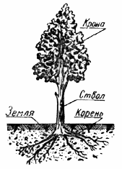

Рис.1 – Схема строения дерева

**Ствол дерева** – это как бы его корпус. По стволу проходят вверх все питательные вещества, добытые корнями, от ствола же начинают отходить ветви. Важно отметить, что настоящее дерево имеет один ствол, а вот кустарники – несколько, пусть даже и крупных, стволов. Ствол дерева покрыт корой. [6]

Все **листья и ветви** дерева образуют его **крону** – пышную шапку, которая дает тень и может укрыть нас от дождя.

**Ветви** деревьев – это опора для листьев или хвои. Именно на ветвях образуются почки, из которых потом появляются листья и цветы. Со временем ветви становятся более широкими и твёрдыми, а от них появляются новые ветви.

**Листья** дерева – это орган, который позволяет дереву обмениваться веществами с окружающей средой. Благодаря листьям дерево поглощает из воздуха вредный для человека углекислый газ и через листья дерево выделяет наружу кислород, которым мы дышим. [6]

**1.3. Понятие коры дерева**

Если мы посмотрим на ствол дерева в разрезе, то увидим, что он состоит из нескольких слоев. На поверхности среза различается кора, состоящая из пробки и луба. Глубже находятся камбий и древесина – основная ткань, а в самом центре – рыхлая сердцевина (рис. 2). [4]

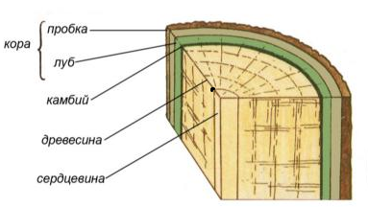

Рис. 2 – Слои дерева

Кора покрывает дерево сплошным кольцом и состоит из наружного и внутреннего слоя.

Наружный слой, пробковый, защищает ствол от неблагоприятных условий внешней среды: мороза, влаги, механических повреждений, насекомых и т.д.

Внутренний слой коры, называемый лубом, служит для проведения питательных веществ из кроны дерева вниз, в нём также откладываются запасы этих веществ. [7]

Вид и цвет коры зависят от возраста и породы дерева. У молодых деревьев кора гладкая, а с возрастом в коре появляются трещины. Внешний вид молодого дерева отличается от внешнего вида того же дерева в старости (фото 1 и 2).

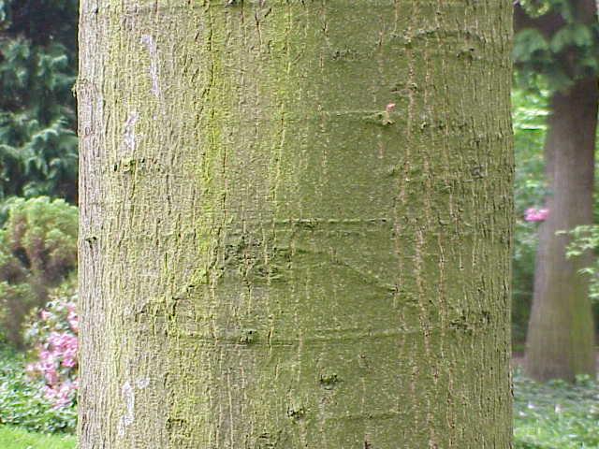 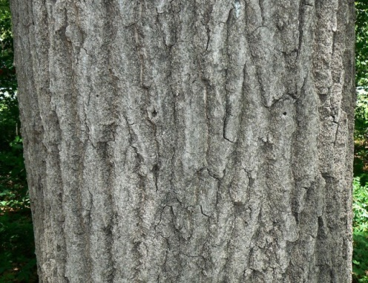

Фото 1. Кора молодого дуба Фото 2. Кора старого дуба.

**Глава 2. Исследование коры деревьев**

В мире вообще нет ничего абсолютно одинакового. То, что вы никогда не увидите двух совершенно одинаковых вещей, можно считать одним из самых удивительных и чудесных явлений природы. Не бывает двух абсолютно одинаковых грибов, снежинок, цветов или деревьев, даже близнецы отличаются друг от друга.

Наверное, каждый из вас слышал о том, что в мире не найдётся двух людей с одинаковыми отпечатками пальцев. Что же такое отпечаток? У этого слова есть два основных значения. Первое – это след, изображение, оставшееся на чём-нибудь от надавливания на него другого предмета. [1] Это может быть отпечаток ноги на песке или отпечаток пальцев на странице. И второе значение этого слова – особенность, отличительный признак, свидетельствующий о каком-нибудь влиянии (среды, событий и т.п.). [1]

Каждое дерево тоже имеет свой «отпечаток пальцев», т.е. уникальный рисунок коры. Кора – это в некотором смысле «удостоверение личности дерева». [2]Вы не найдёте деревьев с одинаковыми «отпечатками пальцев». Я решил проверить это на практике.

Для начала я провел опрос среди своих одноклассников. Я попросил их ответить только на один вопрос: «Как ты думаешь, есть ли у деревьев отпечатки пальцев?». В опросе приняло участие 28 учеников. Результаты были следующими:

|  |  |
| --- | --- |
| Есть ли у деревьев «отпечатки пальцев»? | |
| Да | 9 человек |
| Нет | 17 человек |
| Не знаю | 2 человека |

Результаты этого опроса были для меня неожиданными. Большинство ребят из моего класса считали, что у деревьев нет «отпечатков пальцев». Из чего можно было сделать вывод, что моя гипотеза неверна и все деревья похожи друг на друга.

Для того чтобы опровергнуть или подтвердить свою гипотезу на практике я взял фотоаппарат и отправился на улицу фотографировать кору следующих деревьев: берёзы, тополя и липы.

Первые деревья, которые я сфотографировал, были берёзы. Кора их была белой или серой с чёрными пятнами. Некоторые деревья имели следы от механических повреждений, чем-то напомнившие мне шрамы на коже человека.

Следующими деревьями, которые я фотографировал, были липы. Кора у этих деревьев была толстой и тёмно-серой, покрыта бороздами и трещинами. На некоторых деревьях я увидел лишайники.

Затем я стал фотографировать тополя. Эти деревья поразили меня своими размерами. Они были очень высокими, и стволы некоторых из них было трудно обнять руками. Также меня удивила их кора. Она была с глубокими трещинами, очень толстой, грубой и шершавой на ощупь.

Мной было сфотографировано 18 деревьев. Дома я сравнил и проанализировал результаты своего исследования и пришёл к выводу, что рисунок коры каждого сфотографированного мной дерева был уникален. Каждое дерево имело свой «отпечаток пальцев». Тем самым я подтвердил свою гипотезу, что у деревьев есть «отпечатки пальцев».

**Заключение**

Работая над темой своего исследования «Есть ли у деревьев «отпечатки пальцев?», я нашёл ответы на свои вопросы. Я узнал, что такое дерево, из каких частей оно состоит, что такое кора и что каждое дерево на нашей земле уникально.

Люди активно используют кору в своей жизни, применяют её в производстве различных пряностей, лекарств и ядов. Из коры делают ткани, верёвки, строят каноэ. Из неё также изготавливают различные предметы быта, ей обшивают стены и кроют крыши. Ряд растений выращивается в садах именно из-за их декоративной коры.

Человеку важно помнить о том, что деревья, которые нас окружают, являются частью нашей жизни. Наша главная задача – беречь их.

Исследовательская работа, которую я провел, была очень интересной и познавательной. Я думаю, что в будущем можно будет провести еще много других исследований посвящённых деревьям.

**Список использованной литературы**

1. Большой толковый словарь русского языка под редакцией Д. Н. Ушакова// [Электронный ресурс]. URL: <http://ushakovdictionary.ru/>
2. Меттле Рене. Большая книга о лесах и деревьях. – Москва: «Клевер-Медиа-Групп», 2014
3. Ожегов С. И., Шведова Н. Ю. Толковый словарь русского языка // [Электронный ресурс]. URL: <http://www.ozhegov-shvedova.ru/>
4. Органы растения: побег // Сайт «Биология в классе» [Электронный ресурс]. URL: <http://biologiyavklasse.ru/organy-rasteniya-pobeg.html>
5. Современный толковый словарь русского языка // [Электронный ресурс]. URL: <http://www.moderndictionary.ru/>
6. Строение дерева – листья и веточки деревьев // Сайт «Наш ребёнок» [Электронный ресурс]. URL: <http://montessoriself.ru/stroenie-dereva-listya-i-vetochki-derevev/>
7. Части дерева // Сайт «Pulp.ru» [Электронный ресурс]. URL: <http://www.pulp.ru/lesnye_materialy_01/chasti_dereva_2007-10-16-57-57.htm>